**Отчет по проведению недели русского языка и литературы**

**С 20 ноября по 24 ноября 2023 года**

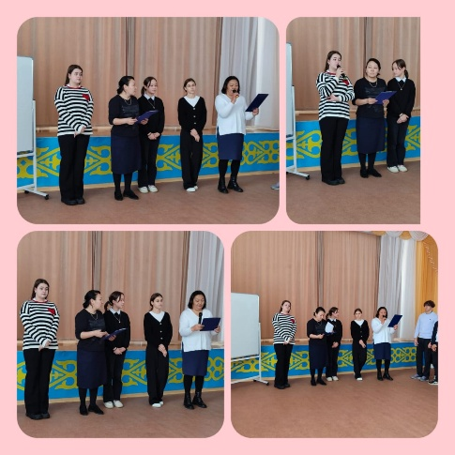

В понедельник стартовала неделя русского языка и литературы "Великий, могучий русский язык", целью которого является привитие любви к предмету "Русский язык и литература", пробудить интерес к нему как к учебному предмету. На открытии было сообщено о проводимых мероприятиях, в рамках этой недели.

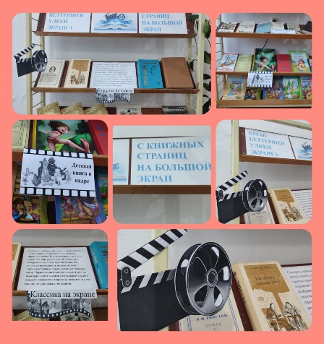В рамках недели русского языка и литературы библиотекарем школы Бакаевой Г.И. была подготовлена книжная выставка «С книжных страниц – на большой экран». Книги, представленные на выставке, вызвали живой интерес юных читателей, так как они знакомят наших посетителей с экранизациями всем известных произведений. Галина Ивановна постаралась раскрыть всю многогранность таланта гениев мировой литературы. Здесь представлены произведения Л. Толстого, Ф. Достоевского, Н. Гоголя, А. Чехова, М. Шолохова и др.авторы, чьи художественные шедевры многократно экранизированы. Фильмы, поставленные по их романам, особенно любимы зрителями.

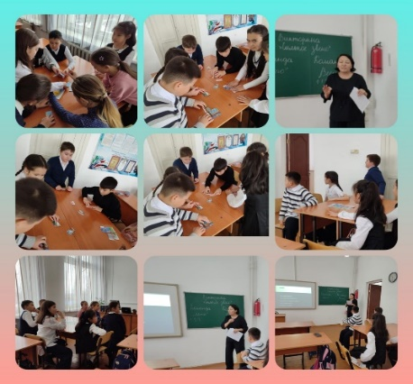В 5 "Г" классе в рамках недели русского языка и литературы было проведено внеклассное мероприятие - викторина "Сильное звено", целью обобщить знания учащихся по русскому языку и литературе, выявить их грамотность, развить навыки логического мышления.

Викторина состояла из 5 туров:

1 тур "Умная ромашка"

2 тур "Миллион вопросов"

3 тур "Веселые загадки"

4 тур "А знаете ли вы ...?"

5 тур "Игры со словами"

Внеклассное мероприятие было завершено подведением итогов, в ходе которого команда "Умники" была выбрана "Сильным звеном".

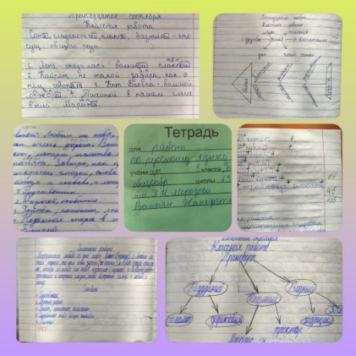В конкурсе на лучшую тетрадь по русскому языку "Моё лицо - моя тетрадь" приняли участие учащиеся 5-7 классов. По итогам конкурса 1 место занял Кравченко Станислав, ученик 5 "Б" класса, 2 место - Яковлева Алиса, учащаяся 5 "А" класса, 3 место - Ваноян Жанетта, учащаяся 5 "Б" класса.

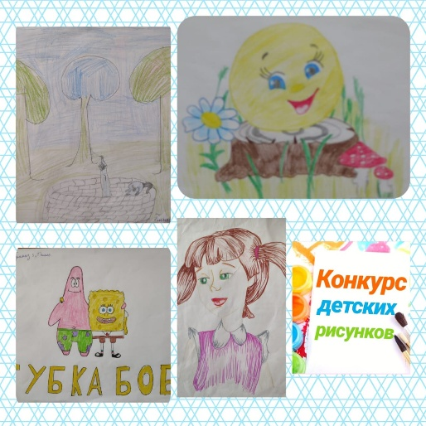Среди 7-х классов: 1 место заняла Калашникова Дарья, учащаяся 7 "Б" класса, 2 место - Сагателян Ани, 3 место - Арчибасова Алина.

По итогам конкурса рисунков "Мой любимый литературный герой" или "Мои любимые сказочные герои" 1 место заняла Азнабаева Гульназ, 5 "Г" класс, 2 место - Марченко Милана, 5 "А" класс, 3 место - Пинаева Карина, 5 "А" класс

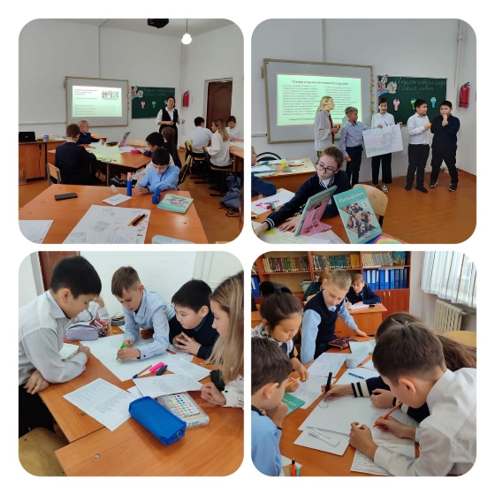В 5 "Б" классе учителем русского языка и литературы Дюсембековой Д.И. был проведен открытый урок на тему "Дружба, употребление синонимов, антонимов, омонимов, многозначных слов". Данный урок основывался на знаниях и навыках, полученных на предыдущих уроках.

Для реализации поставленной цели на уроке были использованы использованы активные методы обучения, осуществлён дифференцированный подход, проведено ФО.

На уроке были также использованы активные методы обучения: Стратегия «Графический органайзер», Стратегия «Авторский стул», «Две звезды и одно пожелание», Стратегия "3М", ребята с лёгкостью составляли кластер, синквейн, которые способствуют эффективности обучения учащихся; а также работа на уроке в целом была направлена на на развитие четырех навыков: слушание и говорение, чтение и письмо.

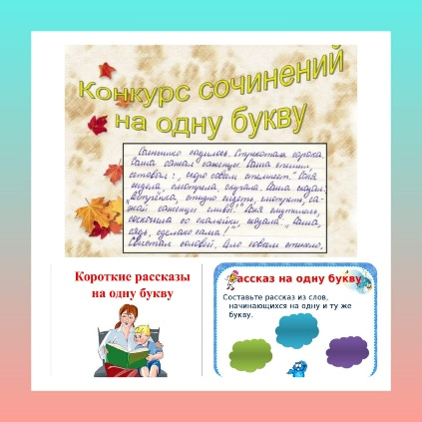В рамках недели русского языка и литературы в конкурсе сочинений "Сочинение на одну букву" приняли участие учащиеся 5-х классов. По итогам проведения данного конкурса 1 место занял ученик 5 "А" класса Казыбек Мансур, 2 место - Марченко Милана учащаяся 5 "А" класса, 3 место - Гиль Антон, ученик 5 "А"класса.

Ребятами были представлены очень интересные и познавательные работы.

Среди старших классов за креативность и оригинальность, а также за творческий подход в написании сочинения "Язык есть исповедь народа" были награждены следующие учащиеся: Зайцев Олег, 11 класс, Сурганова Эльвира , 9 б класс, Кудайбергенов Чингис 9 а класс, Сидоренко Виктория 9 б класс.

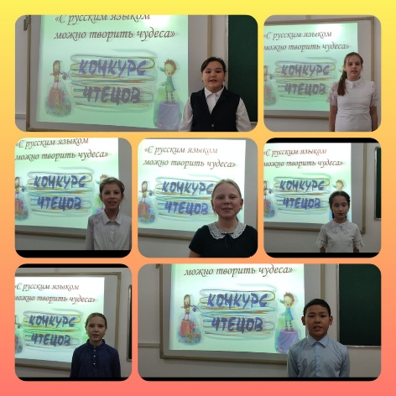По итогам конкурса чтецов "С русским языком можно творить чудеса" 1 место заняли сразу двое учеников: Сайранбеков Дильмурат, учащийся 5 "Г" класса и Голованенко Алексия, учащиаяся 5 "Б" класса. 2 место разделили между собой Найденова Амалия, учащаяся 5 "Б" класса и Ракишева Милла, ученица 5 "Г" класса. На 3 место вышли Ежаченко Алина, 5 "Г" класс, Дудко Дарья , ученица 5 "Б" класса и Брандт Эвелина, учащаяся 5 "В" класса.

В конкурсе чтецов "С русским языком можно творить чудеса" среди старших классов приняли участие учащиеся из 8 б класса Кайырбекова Амира, Дедова Валерия, Калинина Анжелика, а также Мартынович Лидия и Омаров Ариф, учащиеся 9 б класса. Согласно Критериям оценивания учитывались в первую очередь эмоциональность, выразительность, артистичность. Все ребята были награждены грамотами за активное участие в конкурсе чтецов.

В 9 «А» классе был проведен открытый урок по русскому языку на тему « Маленький человек» Макар Девушкин ». Ф.М.Достоевский «Бедные люди». Данный урок проводился по плану в соответствии с тематическим планированием. При подготовке к уроку была поставлена цель: расширить и углубить представления учащихся ,анализировать систему образов, структуру 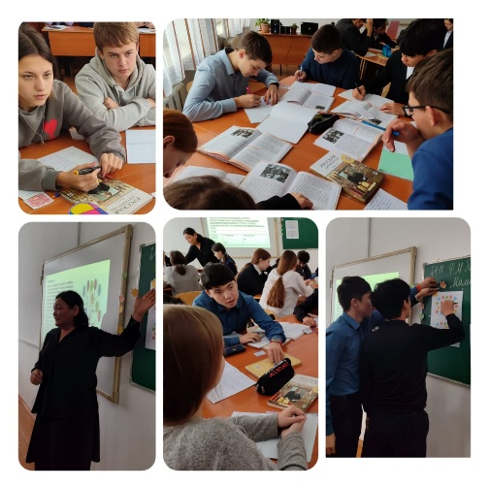произведения и оформлять своё представление с помощью различных способов свёртывания информации (схемы, таблицы, интеллект-карты, ментальные карты, диаграммы).

Для достижения этой цели на уроке решались следующие цели: учащиеся отвечают на вопросы по содержанию текста, отвечают на вопросы по первому письму Макара Девушкина, прослеживают эволюцию развития образа «маленького человека», сравнивают образы Самсона Вырина, А. Башмачкина и М. Девушкина, анализируют образ Макара Девушкина, приводят цитаты к характеристике М. Девушкина, составляют график эмоций М. Девушкина.

Время, отведенное на все этапы урока, было использовано рационально. Структурные элементы урока взаимосвязаны, все этапы на уроке соблюдены, осуществлялся логичный переход от одного этапа к другому. На уроке использовались различные формы работы: фронтальная , самостоятельная работа, групповая ,парная,рефлексия, самооценка. Применялись разные виды речевой деятельности: говорение, чтение.

Работа проходила в сотрудничестве с учителем, который направлял учащихся на самостоятельную, познавательную и творческую активность. Содержание материала урока личностно ориентировано, доступно. Из средств обучения на уроке использовала презентацию опорой, что позволило не только эффективно и полезно использовать время на уроке, но и прививать интерес к предмету.

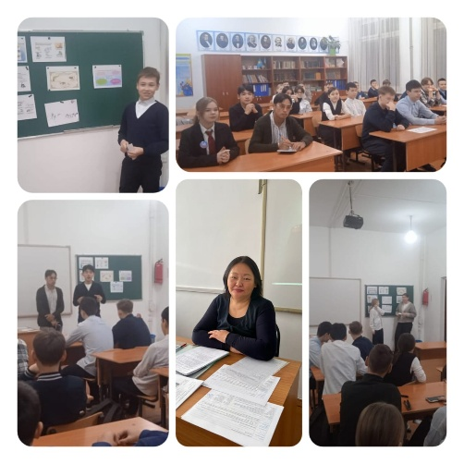В 8 «А» классе было проведено открытое внеклассное мероприятие по русскому языку на тему: «Фразеологическая викторина», целью котрого было : продолжить знакомство с фразеологизмами, учить использовать их в речи; уметь находить и объяснять значение устойчивых сочетаний слов, развитие речи, мышления, памяти, внимания, языкового чутья, прививать любовь и интерес к русскому языку, развивать культуру речи.

Внеклассное мероприятие состояло из нескольких этапов:

Конкурс I. Приветствие.

Конкурс II. Расскажи о происхождении фразеологизмов.

Конкурс III Угадай на время

Конкурс IV «Живые картинки».

Конкурс. V «Кто самый внимательный»

По итогам проведения мероприятия были подведены итоги..команды награждены грамотами. Фразеологизмы делают нашу речь более емкой, образной, выразительной, в чем, мы надеемся, вы убедились. В области изучения фразеологизмов сделано немало, но любое познание бесконечно.

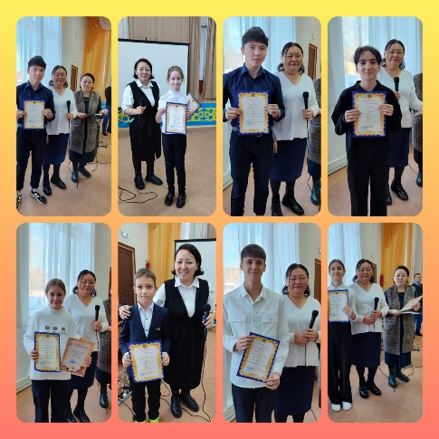Вот и подошла к своему логическому завершению Неделя русского языка и литературы, которая проходила под тематикой «Вершина успеха» с 20 ноября по 24 ноября 2023 года. В течении недели были проведены открытые уроки, внеклассные мероприятия, конкурс чтецов, конкурс сочинений, конкурс рисунков и конкурс на самую лучшую тетрадь. По итогам всех конкурсов ребята были награждены грамотами за 1-2-3 места.